臺北市停車資料與市民居住環境分析可視化

專題編號：106-CSIE-S013-MID
執行期限：105年第1學期至106年第1學期
指導教授：謝東儒教授
專題參與人員： 102590050 樊家麟
102590452 胡智傑

- 摘要

有沒有發生過停車時沒有停車位、停車場也客滿的情況？這個問題是不是因為我們缺乏分析停車場與周遭環境的關聯性而產生出來的嗎？透過這次專題，我們會把不同政府機關的開放式資料作出整合，利用交通局的停車場分佈及使用情況、臺北市車輛分佈，跟財政部的收入分佈、都市發展局的土地使用分佈，以及臺北市不動產的房價進行交叉比對，從而推論出幾個假設，有助於政府或是開發商在發展新的用地時作為參考。

緣由與目的

在尋找專題的主題時，我們參加由麻省理工學院MIT Media Lab所舉辦的「大數據可視化平台應用＋開發」MIT CITY SCIENCE 春季黑客松 @TAIPEITECH工作坊[5]，在課程中我們學會使用由研究員Carlos Sandoval Olascoaga（下稱Carlos）研發的資訊可視化分析系統，名為Painting with Data [1]，因此我們想利用此系統，來分析出一些資料的關聯性。

我們發現臺北市擁有豐富的開放資料關於車輛相關的，於是我們發想進行對這些資料分析，並研究這些資料彼此是否有相關性。

- 研究報告內容

這個專題的研究方針，是利用Painting with Data系統，把臺北市的停車場分佈及使用情況，跟臺北市車輛分佈、收入分佈、土地使用分佈，以及台北市的房價進行分析，從而推論出以下幾個假設︰
- 收入愈高的地區，人們購買車輛的意願愈高，因此令車輛數量愈多，從而令停車場數量也會愈多。
- 密集的住宅式用地，因為人們需要空間存放車輛，所以停車場數量也會增多。
- 商業用地，民眾大都以車輛代步上班，所以車輛數量也會變多，從而停車場數量也會增多。
- 房價愈高的地方，愈能代表它是新房子的地方，一般新房子的地方都附有車位，也是收入高的人才會選擇，所以該區停車場也會愈多。

當我們使用Painting with Data進行分析後，若以上假設都成立時，希望能向政府的相關部門，或是有興趣的開發商進行彙報，期盼能改善車輛沒地方停的現象。

我們會在各資料型的網站裡把我們需要的東西透過Data crawling跟Python把資訊變成有結構性的，再使用QGIS[3]軟體，把資料變成地理位置，最後把處理好的資料，上傳到Painting with Data系統，變成可視化的資料分析，流程圖如下︰

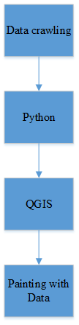
圖一、資料分析，流程圖。

預期會產生出我們預想中的推論︰
- 當收入愈高→車輛數量愈多→停車場數量愈多
- 住宅式用地→停車場數量多
- 商業用地→收入較高→車輛數量也變多→停車場數量愈多
- 房價愈高→收入愈高→停車場愈多

然後我們預期結果畫面︰

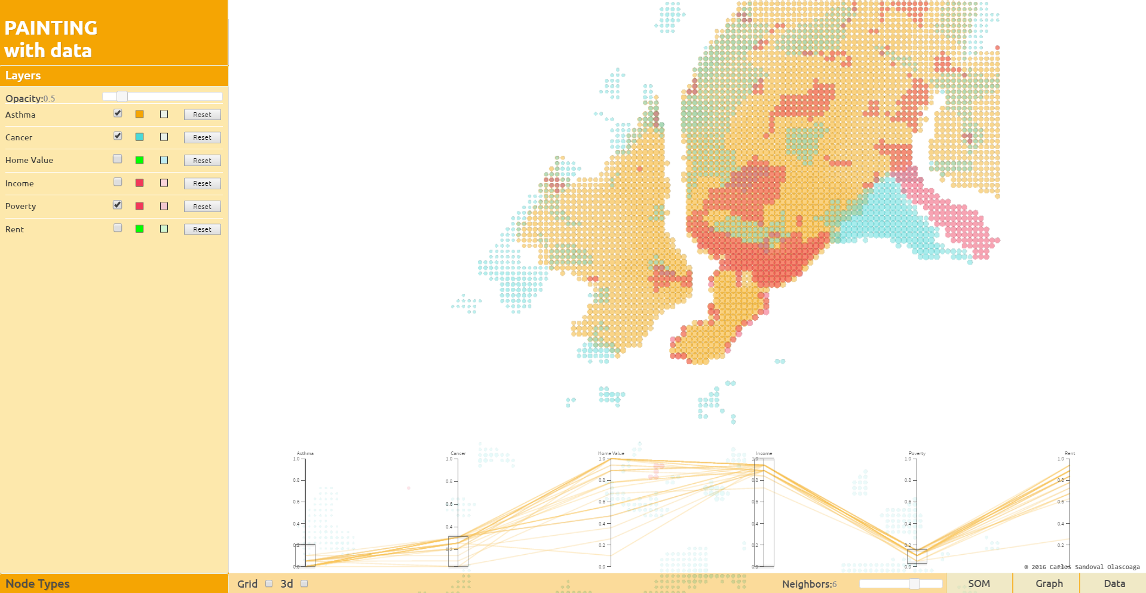
圖二、資料示意圖。圖片來源： [2]
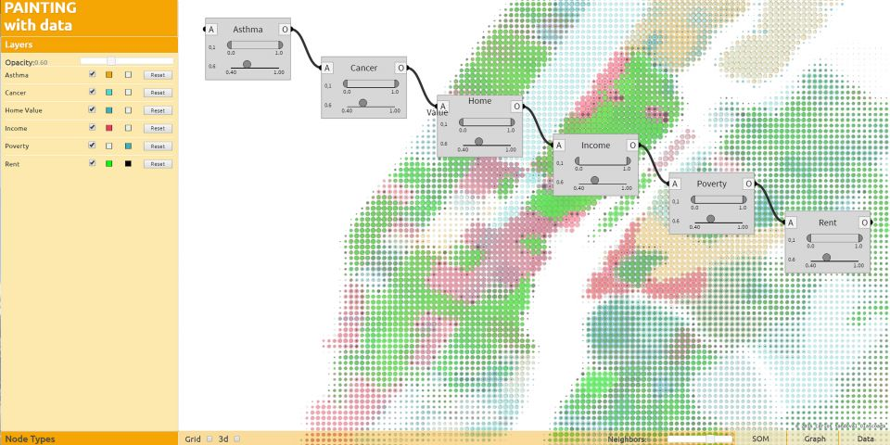
圖三、資料示意圖。圖片來源： [4]

總括而言，我們利用Painting with Data系統，運用處理資料的技巧，把各種資料的關係呈現到出來，同時進行相關分析。

參考文獻
[1] Carlos Sandoval Olascoaga, Painting with Data, http://paintingwithdata.mit.edu/about
[2] Carlos Sandoval Olascoaga, https://github.com/cesandoval/PaintingwithData_Riyadh
[3] QGIS, A Free and Open Source Geographic Information System
http://www.qgis.org/en/site/
[4] MIT Architecture, Project Painting with Data: From a Computational History of Urban Models to an Alternative Urban Computing
https://architecture.mit.edu/computation/project/painting-data-computational-history-urban-models-alternative-urban-computing
[5] MIT CITY SCIENCE 春季黑客松 @ TAIPEITECH http://cities.media.mit.edu/taipei

